Czwartek: Bezpiecznie nad wodą
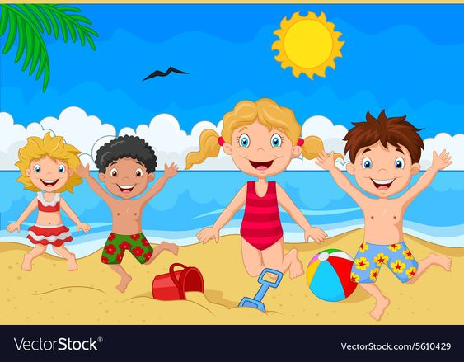
- Ćwiczenia oddechowe Która żaglówka popłynie dalej? Kartki papieru. Dziecko i rodzic zgniatają kartki, tworząc kulki. Następnie parami ustawiają żaglówki na krawędzi stolika i mocno dmuchają. Wygrywa osoba, której żaglówka popłynęła jak najdalej.

- Zabawa graficzna Fale morskie. Taca z piaskiem. Dziecko rysuje palcami na piasku fale morskie – linie faliste i spiralne

- Podziel nazwy obrazków na sylaby , ułoż przed sobą tyle liczmanów(kamyków, muszelek, guzików, klocków itp) ile sylab słyszysz w danym wyrazie.

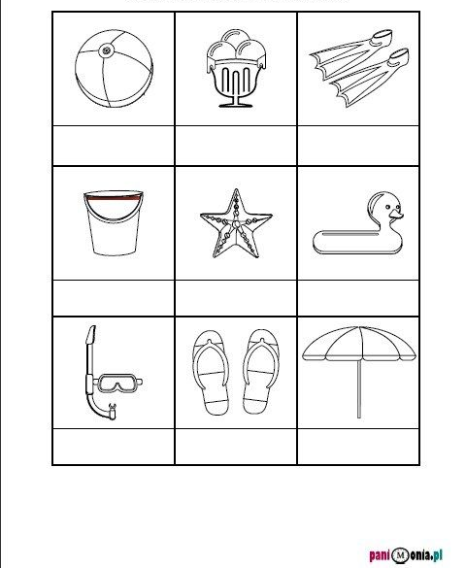

- Odszukaj i wskaż pary klapek

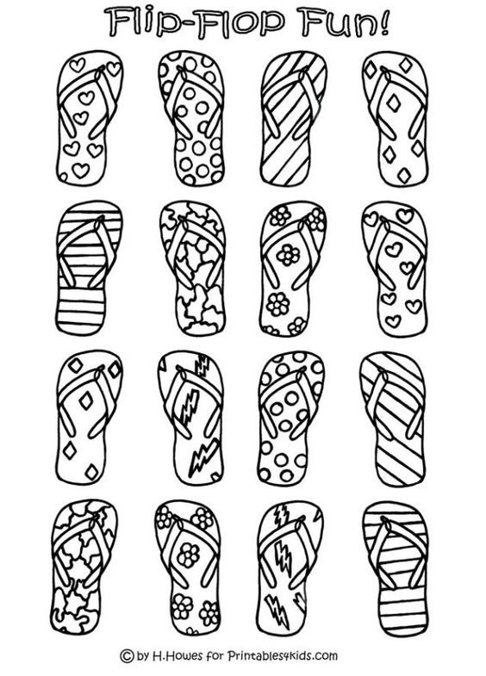

- Obejrzyj film edukacyjny :
https://www.youtube.com/watch?v=Ui-ndYWcThA
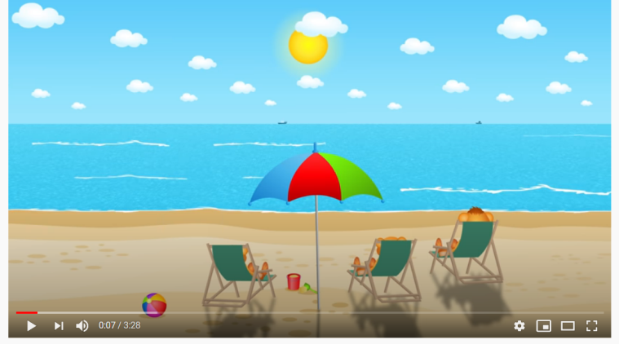
- Rozmowa na temat zasad bezpiecznego przebywania nad wodą.

- Praca plastyczna - przygotuj mazaki, kredki i zaprojektuj strój kąpielowy, wiaderko, lub piłkę ozdabaijąc wybrany obrazek ciekawymi wzorami.
